INSTRUMEN HIGHER ORDER THINKING SKILL
MATA PELAJARAN IPA

Nama : …………………………….
Kelas : …………………………….

Petunjuk Pengisian:
- Tes ini terdiri dari 26 soal uraian
- Jawaban pertanyaan langsung di tulis pada lembar yang disediakan
- Kerjakan terlebih dahulu soal yang menurut Anda mudah

URAIAN
Jawab pertanyaan di bawah ini dengan benar!
Gambar di bawah ini untuk soal nomor 1 sampai dengan nomor 8!
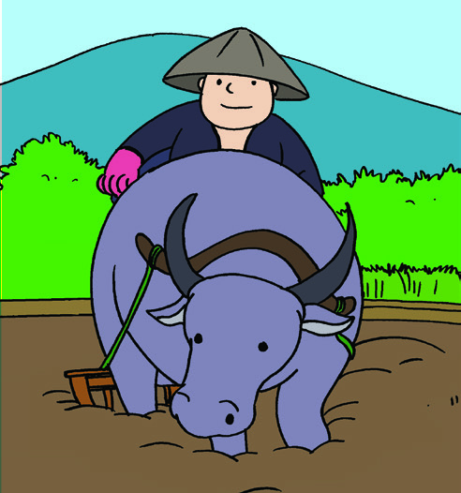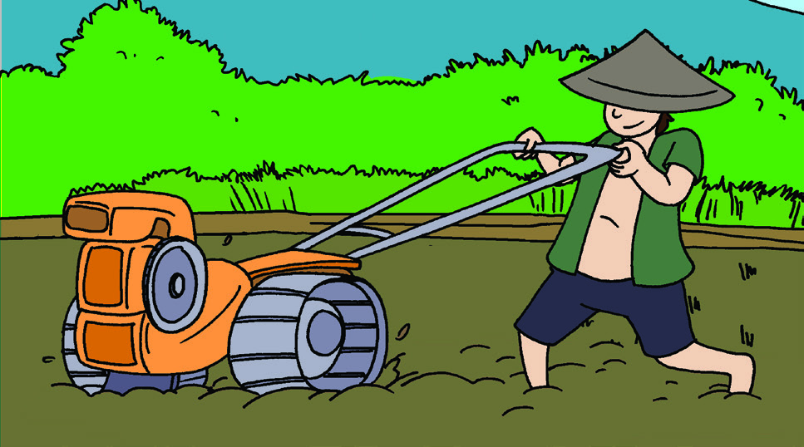
Kakek Udin Ayah Udin

- Apakah peralatan mereka sama dan berikan alasannya……

- Menurutmu, alat mana yang lebih cepat untuk mengolah tanah dan berikan alasannya……
___________________________________________________________
___________________________________________________________

- Menurutmu, bagaimana cara untuk menjaga kesuburan tanah…….
___________________________________________________________
___________________________________________________________

- Menurutmu, alat apa yang digunakan untuk menggemburkan tanah pada masa depan…..
___________________________________________________________
___________________________________________________________
___________________________________________________________

- Jelaskan perbedaan antara tanah yang subur dan tanah yang tidak subur….
_________________________________________________________________________________________________________________________________________________________________________________

- Jelaskan peran pupuk organik untuk kesuburan tanah…..
_________________________________________________________________________________________________________________________________________________________________________________

- Bagaimana cara meningkatkan kualitas kesuburan tanah….
_________________________________________________________________________________________________________________________________________________________________________________
- Apakah di lingkungan sekitar rumahmu merupakan tanah yang subur atau tidak dan berikan alasannya!................
____________________________________________________________________________________________________________________________________________________________________________________________________________________________________________

Gambar di bawah ini untuk soal nomor 9 sampai dengan nomor 11!
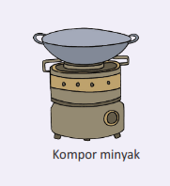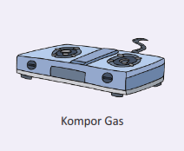
- Pilihlah salah satu gambar di atas yang memudahkan dalam memasak dan berikan alasannya….
___________________________________________________________
___________________________________________________________

- Temukan perbedaan dari kedua gambar di atas…
___________________________________________________________
__________________________________________________________
___________________________________________________________

- Menurutmu alat memasak seperti apa di masa depan……
___________________________________________________________
___________________________________________________________
___________________________________________________________

Gambar di bawah ini untuk soal nomor 12 sampai dengan nomor 14!
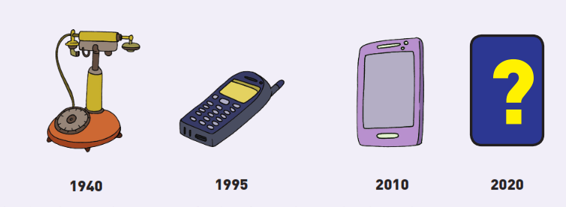
- Sebutkan perbedaan dari setiap gambar di atas…..
__________________________________________________________
__________________________________________________________
__________________________________________________________

- Menurutmu, bagaimana perkembangan alat komunikasi di masa depan…
___________________________________________________________
___________________________________________________________
___________________________________________________________

- Menurutmu alat komunikasi seperti apa di masa depan dan gambarkanlah alat komunikasi pada tahun 2020….
___________________________________________________________
___________________________________________________________
___________________________________________________________

Gambar di bawah ini untuk soal nomor 15 sampai dengan nomor 20!
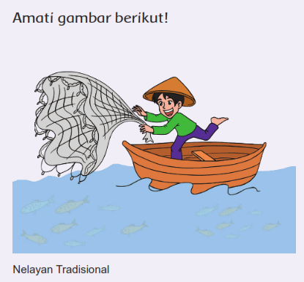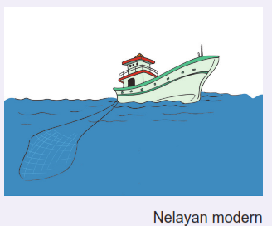

Ayah bekerja sebagai seorang nelayan tradisional. Ia tinggal di kampung nelayan. Ia pergi melaut pada malam hari. Ayah membawa sampan dan jaring untuk pergi berlayar. Saat ayahku berlayar, ia harus mengahdapi ombak dan badai di laut. Karena hanya menggunakan sampan, ayahku tidak dapat pergi melaut terlalu jauh. Tangkapan ikan ayah kadang banyak kadang sedikit. Semua bergantung pada cuaca. Sampan ayahku tidak bermesin, jadi ayah tidak perlu membeli bahan bakar.
Aku mendengar sekarang ada juga nelayan yang lebih modern. Kapalnya lebih besar dan menggunakan bantuan mesin sehingga tidak mudah terkena guncangan ombak. Kapal ini menggunakan mesin sehingga memerlukan bahan bakar yang bisa mencemari lingkungan perairan. Mereka bisa berlayar ke laut lepas sehingga tangkapan ikannya banyak. Alat penangkap ikan mereka berupa bom ikan, pukat harimau, jaring dan juga radar yang bisa mendeteksi kumpulan ikan.

- Jelaskan perbedaan nelayan modern dan nelayan tradisional…
___________________________________________________________
___________________________________________________________
___________________________________________________________

- Menurutmu apa yang akan terjadi dengan laut jika semua nelayan menggunakan perahu besar dan perlengkapan modern…..
___________________________________________________________
___________________________________________________________
___________________________________________________________

- Bagaimana seharusnya para nelayan mencari ikan supaya kelestarian ekosistem tetap terjaga….
___________________________________________________________
___________________________________________________________
___________________________________________________________

- Jelaskan perbedaan eksplorasi ikan yang ramah lingkungan dan eksplorasi ikan yang tidak ramah lingkungan……
____________________________________________________________________________________________________________________________________________________________________________________________________________________________________________

- Jelaskan peran nelayan dalam pelestarian lingkungan….
_________________________________________________________________________________________________________________________________________________________________________________
- Menurutmu di masa depan nelayan menangkap ikan menggunakan alat apa yang ramah lingkungan…..
_________________________________________________________________________________________________________________________________________________________________________________

Gambar di bawah ini untuk soal nomor 21 sampai dengan nomor 26!
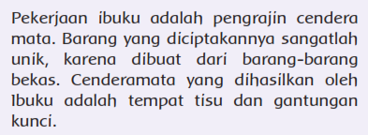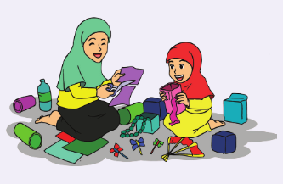
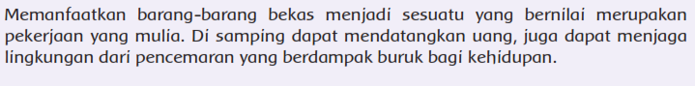

- Jika di sekitar rumahmu terdapat barang bekas, apa yang akan kamu lakukan……
____________________________________________________________________________________________________________________________________________________________________________________________________________________________________________

- Mengapa kita perlu memanfaatkan barang bekas….
___________________________________________________________
___________________________________________________________
___________________________________________________________
- Sikap apa yang bisa dicontoh dari pengrajin barang bekas….
___________________________________________________________
___________________________________________________________
___________________________________________________________

- Termasuk jenis pekerjaan apakah produk yang dihasilkan oleh ibuku pada cerita di atas…..
_________________________________________________________________________________________________________________________________________________________________________________

- Apa yang akan terjadi jika tidak ada satupun orang yang mau mendaur ulang barang bekas…
_________________________________________________________________________________________________________________________________________________________________________________

- Buatlah gambar rancangan kerajinan tangan dari barang bekas….
____________________________________________________________________________________________________________________________________________________________________________________________________________________________________________

SKORING RUBRIK INSTRUMEN HIGHER ORDER THINKING SKILL
NO | SKOR |  |  | BOBOT
 | 3 | 2 | 1
 | - Menjawab pertanyaan dengan benar  - Mengemukakan alasan berhubungan dengan pertanyaan secara jelas  - Alasan yang dikemukakan dilengkapi dengan peralatan yang berbeda Karena kakek udin menggunakan alat tradisional yaitu menggunakan hewan kerbau sedangkan Ayah udin menggunakan alat modern yaitu traktor | - Menjawab pertanyaan dengan benar  - Mengemukakan alasan seadanya dan tidak berhubungan dengan konten pertanyaan  - Alasan yang dikemukakan kurang dilengkapi dengan peralatan yang berbeda Karena kakek udin menggunakan alat tradisional yaitu menggunakan hewan kerbau sedangkan Ayah udin menggunakan alat modern yaitu traktor | - Menjawab pertanyaan salah  - Mengemukakan alasan yang tidak berhubungan dengan pertanyaan  - Alasan yang dikemukakan tidak dilengkapi dengan peralatan yang berbeda Karena kakek udin menggunakan alat tradisional yaitu menggunakan hewan kerbau sedangkan Ayah udin menggunakan alat modern yaitu traktor | 3
 | - Memilih gambar yang tepat  - Mengemukakan alasan berhubungan dengan pertanyaan secara jelas  - Alasan yang dikemukakan dilengkapi dengan alat traktor yang digunakan Ayah udin karena menggunakan mesin | - Memilih gambar yang tepat  - Mengemukakan alasan kurang berhubungan dengan pertanyaan secara jelas  - Alasan yang dikemukakan kurang dilengkapi dengan alat traktor yang digunakan Ayah udin karena menggunakan mesin | - Memilih gambar yang salah  - Mengemukakan alasan yang tidak berhubungan dengan pertanyaan  - Alasan yang dikemukakan tidak dilengkapi dengan alat traktor yang digunakan Ayah udin karena menggunakan mesin | 3
3. | - Mengemukakan alasan berhubungan dengan pertanyaan secara jelas  - Alasan yang dikemukakan dilengkapi dengan menjaga kesuburan tanah dengan menggunakan pupuk alami dan yang tidak merusak kesuburan tanah | - Mengemukakan alasan kurang berhubungan dengan pertanyaan secara jelas  - Alasan yang dikemukakan kurang dilengkapi dengan menjaga kesuburan tanah dengan menggunakan pupuk alami dan yang tidak merusak kesuburan tanah | - Mengemukakan alasan yang tidak berhubungan dengan pertanyaan  - Alasan yang dikemukakan tidak dilengkapi dengan menjaga kesuburan tanah dengan menggunakan pupuk alami dan yang tidak merusak kesuburan tanah | 3
4. | - Mengemukakan alasan berhubungan dengan pertanyaan secara jelas  - Alasan yang dikemukan dilengkapi dengan menggunakan alat canggih menggunakan teknik modern seperti robot ataupun lainnya | - Mengemukakan alasan kurang berhubungan dengan pertanyaan secara jelas  - Alasan yang dikemukan kurang dilengkapi dengan menggunakan alat canggih menggunakan teknik modern seperti robot ataupun lainnya | - Mengemukakan alasan yang tidak berhubungan dengan pertanyaan  - Alasan yang dikemukan tidak dilengkapi dengan menggunakan alat canggih menggunakan teknik modern seperti robot ataupun lainnya | 3
5. | - Mengemukakan alasan berhubungan dengan pertanyaan secara jelas  - Alasan yang dikemukan dilengkapi dengan tanah yang subur akan tumbuh tumbuhan sedangkan tanah yang tidak subur tidak ada tumbuhan yang tumbuh dan banyak sampah yang tidak bisa terurai oleh tanah | - Mengemukakan alasan kurang berhubungan dengan pertanyaan secara jelas  - Alasan yang dikemukan kurang dilengkapi dengan tanah yang subur akan tumbuh tumbuhan sedangkan tanah yang tidak subur tidak ada tumbuhan yang tumbuh dan banyak sampah yang tidak bisa terurai oleh tanah | - Mengemukakan alasan yang tidak berhubungan dengan pertanyaan  - Alasan yang dikemukan tidak dilengkapi dengan tanah yang subur akan tumbuh tumbuhan sedangkan tanah yang tidak subur tidak ada tumbuhan yang tumbuh dan banyak sampah yang tidak bisa terurai oleh tanah | 3
6. | - Mengemukakan alasan berhubungan dengan pertanyaan secara jelas  - Alasan yang dikemukan dilengkapi dengan dapat meningkatkan pori-pori tanah, meningkatkan tanah memegang air, meningkatkan pertumbuhan tanaman | - Mengemukakan alasan kurang berhubungan dengan pertanyaan secara jelas  - Alasan yang dikemukan kurang dilengkapi dengan dapat meningkatkan pori-pori tanah, meningkatkan tanah memegang air, meningkatkan pertumbuhan tanaman | - Mengemukakan alasan yang tidak berhubungan dengan pertanyaan  - Alasan yang dikemukan tidak dilengkapi dengan dapat meningkatkan pori-pori tanah, meningkatkan tanah memegang air, meningkatkan pertumbuhan tanaman | 3
7. | - Mengemukakan alasan berhubungan dengan pertanyaan secara jelas  - Alasan yang dikemukan dilengkapi dengan cara menggunakan pupuk organik yang akan dapat meningkatkan kualitas kesuburan tanah | - Mengemukakan alasan kurang berhubungan dengan pertanyaan secara jelas  - Alasan yang dikemukan kurang dilengkapi dengan cara menggunakan pupuk organik yang akan dapat meningkatkan kualitas kesuburan tanah | - Mengemukakan alasan yang tidak berhubungan dengan pertanyaan  - Alasan yang dikemukan tidak dilengkapi dengan cara menggunakan pupuk organik yang akan dapat meningkatkan kualitas kesuburan tanah | 3
8. | - Mengemukakan alasan berhubungan dengan pertanyaan secara jelas  - Alasan yang dikemukan dilengkapi dengan jika dilingkungan rumahnya subur karena banyak tanaman yang tumbuh dan tidak ada sampah yang mengendap. Jika dilingkungan rumahnya tidak subur karena tidak ada tanaman yang tumbuh dan banyak sampah yang mengendap ditanah yang tidak dapat diurai oleh tanah | - Mengemukakan alasan kurang berhubungan dengan pertanyaan secara jelas  - Alasan yang dikemukan kurang dilengkapi dengan jika dilingkungan rumahnya subur karena banyak tanaman yang tumbuh dan tidak ada sampah yang mengendap. Jika dilingkungan rumahnya tidak subur karena tidak ada tanaman yang tumbuh dan banyak sampah yang mengendap ditanah yang tidak dapat diurai oleh tanah | - Mengemukakan alasan yang tidak berhubungan dengan pertanyaan  - Alasan yang dikemukan tidak dilengkapi dengan jika dilingkungan rumahnya subur karena banyak tanaman yang tumbuh dan tidak ada sampah yang mengendap. Jika dilingkungan rumahnya tidak subur karena tidak ada tanaman yang tumbuh dan banyak sampah yang mengendap ditanah yang tidak dapat diurai oleh tanah | 3
9. | - Memilih gambar yang tepat  - Alasan yang dikemukakan dilengkapi dengan kompor gas karena lebih praktis dan mudah didapatkan daripada dengan kompor minyak yang sulit didapat | - Memilih gambar yang tepat  - Alasan yang dikemukakan kurang dilengkapi dengan kompor gas karena lebih praktis dan mudah didapatkan daripada dengan kompor minyak yang sulit didapat | - Memilih gambar yang ttdak tepat  - Alasan yang dikemukakan tidak dilengkapi dengan kompor gas karena lebih praktis dan mudah didapatkan daripada dengan kompor minyak yang sulit didapat | 3
10. | - Menyebutkan perbedaan antara kompor gas dan kompor minyak salah satunya dari penggunaan pemakaian pada kompor gas lebih hemat dari pada kompor minyak dan dari perolehan gas lebih mudah didapat daripada minyak tanah | - Kurang menyebutkan perbedaan antara kompor gas dan kompor minyak salah satunya dari penggunaan pemakaian pada kompor gas lebih hemat dari pada kompor minyak dan dari perolehan gas lebih mudah didapat daripada minyak tanah | - Tidak menyebutkan perbedaan antara kompor gas dan kompor minyak salah satunya dari penggunaan pemakaian pada kompor gas lebih hemat dari pada kompor minyak dan dari perolehan gas lebih mudah didapat daripada minyak tanah | 3
11. | - Mengemukakan alasan berhubungan dengan pertanyaan secara jelas  - Alasan yang dikemukakan dilengkapi dengan alat masak dimasa depan bisa dengan alat canggih dengan tenaga surya atau robot, listrik dan sebagainya. | - Mengemukakan alasan kurang berhubungan dengan pertanyaan secara jelas  - Alasan yang dikemukakan dilengkapi dengan alat masak dimasa depan bisa dengan alat canggih dengan tenaga surya atau robot, listrik dan sebagainya. | - Mengemukakan alasan yang tidak berhubungan dengan pertanyaan  - Alasan yang dikemukakan dilengkapi dengan alat masak dimasa depan bisa dengan alat canggih dengan tenaga surya atau robot, listrik dan sebagainya. | 3
12 | - Menyebutkan perbedaan antara gambar tahun 1940, 1995, dan 2010 dengan lengkap yaitu tahun 1940 telepon masih menggunakan kabel dan tidak bisa dibawa kemana-mana, tahun 1995 telepon sudah tidak ada kabel, ada tombol yang harus ditekan, layer telepon yang masih kecil dan bisa dibawa kemanapun. Sedangkan pada tahun 2010 telepon sudah memiliki layar penuh tidak ada tombolyang muncul dan lebih canggih dibandingkan yang sebelum-sebelumnya. | - Menyebutkan perbedaan antara gambar tahun 1940, 1995, dan 2010 dengan kurang lengkap yaitu tahun 1940 telepon masih menggunakan kabel dan tidak bisa dibawa kemana-mana, tahun 1995 telepon sudah tidak ada kabel, ada tombol yang harus ditekan, layer telepon yang masih kecil dan bisa dibawa kemanapun. Sedangkan pada tahun 2010 telepon sudah memiliki layar penuh tidak ada tombolyang muncul dan lebih canggih dibandingkan yang sebelum-sebelumnya. | - Menyebutkan perbedaan antara gambar tahun 1940, 1995, dan 2010 dengan tidak lengkap yaitu tahun 1940 telepon masih menggunakan kabel dan tidak bisa dibawa kemana-mana, tahun 1995 telepon sudah tidak ada kabel, ada tombol yang harus ditekan, layer telepon yang masih kecil dan bisa dibawa kemanapun. Sedangkan pada tahun 2010 telepon sudah memiliki layar penuh tidak ada tombolyang muncul dan lebih canggih dibandingkan yang sebelum-sebelumnya. | 3
13. | - Mengemukakan alasan berhubungan dengan pertanyaan secara jelas  - Alasan yang dikemukakan dilengkapi dengan perkembangan alat komunikasi di masa depan bisa lebih canggih daripada zaman sekarang | - Mengemukakan alasan kurang berhubungan dengan pertanyaan secara jelas  - Alasan yang dikemukakan dilengkapi dengan perkembangan alat komunikasi di masa depan bisa lebih canggih daripada zaman sekarang | - Mengemukakan alasan yang tidak berhubungan dengan pertanyaan  - Alasan yang dikemukakan dilengkapi dengan perkembangan alat komunikasi di masa depan bisa lebih canggih daripada zaman sekarang | 3
14. | - Mengemukakan alasan berhubungan dengan pertanyaan secara jelas  - Alasan yang dikemukakan dilengkapi dengan alat komunikasi di masa depan bentuk telepon yang tidak lagi besar, mudah dibawa, berbentuk elastis, dapat dikontrol melalui suara ataupun pikiran penggunanya serta ramah lingkungan | - Mengemukakan alasan kurang berhubungan dengan pertanyaan secara jelas  - Alasan yang dikemukakan dilengkapi dengan alat komunikasi di masa depan bentuk telepon yang tidak lagi besar, mudah dibawa, berbentuk elastis, dapat dikontrol melalui suara ataupun pikiran penggunanya serta ramah lingkungan | - Mengemukakan alasan yang tidak berhubungan dengan pertanyaan  - Alasan yang dikemukakan dilengkapi dengan alat komunikasi di masa depan bentuk telepon yang tidak lagi besar, mudah dibawa, berbentuk elastis, dapat dikontrol melalui suara ataupun pikiran penggunanya serta ramah lingkungan | 3
15. | - Mengemukakan alasan berhubungan dengan pertanyaan secara jelas  - Alasan yang dikemukakan dilengkapi dengan menjelaskan perbedaan antara nelayan tradisional dan nelayan modern. Nelayan tradisional masih menggunakan sampan dan jaring untuk menangkap ikan sedangkan nelayan modern sudah menggunakan kapal besar dan alat canggih serta modern seperti radar untuk mengetahui posisi ikan, bom ikan, pukat harimau dll. | - Mengemukakan alasan kurang berhubungan dengan pertanyaan secara jelas  - Alasan yang dikemukakan dilengkapi dengan menjelaskan perbedaan antara nelayan tradisional dan nelayan modern. Nelayan tradisional masih menggunakan sampan dan jaring untuk menangkap ikan sedangkan nelayan modern sudah menggunakan kapal besar dan alat canggih serta modern seperti radar untuk mengetahui posisi ikan, bom ikan, pukat harimau dll. | - Mengemukakan alasan yang tidak berhubungan dengan pertanyaan  - Alasan yang dikemukakan dilengkapi dengan menjelaskan perbedaan antara nelayan tradisional dan nelayan modern. Nelayan tradisional masih menggunakan sampan dan jaring untuk menangkap ikan sedangkan nelayan modern sudah menggunakan kapal besar dan alat canggih serta modern seperti radar untuk mengetahui posisi ikan, bom ikan, pukat harimau dll. | 3
16. | - Mengemukakan alasan berhubungan dengan pertanyaan secara jelas  - Alasan yang dikemukakan dilengkapi dengan laut akan menjadi tercemar jika nelayan menggunakan bom dan pukat harimau untuk menangkap ikan dilaut serta ekosistem di laut juga akan rusak dan musnah | - Mengemukakan alasan kurang berhubungan dengan pertanyaan secara jelas  - Alasan yang dikemukakan dilengkapi dengan laut akan menjadi tercemar jika nelayan menggunakan bom dan pukat harimau untuk menangkap ikan dilaut serta ekosistem di laut juga akan rusak dan musnah | - Mengemukakan alasan yang tidak berhubungan dengan pertanyaan  - Alasan yang dikemukakan dilengkapi dengan laut akan menjadi tercemar jika nelayan menggunakan bom dan pukat harimau untuk menangkap ikan dilaut serta ekosistem di laut juga akan rusak dan musnah | 3
17. | - Mengemukakan alasan berhubungan dengan pertanyaan secara jelas  - Alasan yang dikemukakan dilengkapi dengan cara menjaga ekosistem dilaut nelayan tidak menggunakan bom dan pukat harimau saat menangkap ikan. Nelayan harus menggunakan alat yang tidak dapat merusak ekosistem dilaut seperti jaring atau pancing untuk menangkap ikan dilaut | - Mengemukakan alasan kurang berhubungan dengan pertanyaan secara jelas  - Alasan yang dikemukakan dilengkapi dengan cara menjaga ekosistem dilaut nelayan tidak menggunakan bom dan pukat harimau saat menangkap ikan. Nelayan harus menggunakan alat yang tidak dapat merusak ekosistem dilaut seperti jaring atau pancing untuk menangkap ikan dilaut | - Mengemukakan alasan yang tidak berhubungan dengan pertanyaan  - Alasan yang dikemukakan dilengkapi dengan cara menjaga ekosistem dilaut nelayan tidak menggunakan bom dan pukat harimau saat menangkap ikan. Nelayan harus menggunakan alat yang tidak dapat merusak ekosistem dilaut seperti jaring atau pancing untuk menangkap ikan dilaut | 3
18. | - Mengemukakan alasan berhubungan dengan pertanyaan secara jelas  - Alasan yang dikemukakan dilengkapi dengan perbedaan dari eksplorasi ikan yang ramah lingkungan seperti menggunakan alat tradisional seperti jaring atau pancing untuk menangkap ikan dilaut. Sedangkan eksplorasi ikan yang tidak ramah lingkungan seperti menggunakan pukat harimau ataupun bom yang dapat merusak ekosistem laut | - Mengemukakan alasan kurang berhubungan dengan pertanyaan secara jelas  - Alasan yang dikemukakan dilengkapi dengan perbedaan dari eksplorasi ikan yang ramah lingkungan seperti menggunakan alat tradisional seperti jaring atau pancing untuk menangkap ikan dilaut. Sedangkan eksplorasi ikan yang tidak ramah lingkungan seperti menggunakan pukat harimau ataupun bom yang dapat merusak ekosistem laut | - Mengemukakan alasan yang tidak berhubungan dengan pertanyaan  - Alasan yang dikemukakan dilengkapi dengan perbedaan dari eksplorasi ikan yang ramah lingkungan seperti menggunakan alat tradisional seperti jaring atau pancing untuk menangkap ikan dilaut. Sedangkan eksplorasi ikan yang tidak ramah lingkungan seperti menggunakan pukat harimau ataupun bom yang dapat merusak ekosistem laut | 3
19. | - Mengemukakan alasan berhubungan dengan pertanyaan secara jelas  - Alasan yang dikemukakan dilengkapi dengan peran nelayan dalam pelestarian lingkungan adalah untuk menjaga kebersihan laut dan menjaga kelestarian ekosistem di laut | - Mengemukakan alasan kurang berhubungan dengan pertanyaan secara jelas  - Alasan yang dikemukakan dilengkapi dengan peran nelayan dalam pelestarian lingkungan adalah untuk menjaga kebersihan laut dan menjaga kelestarian ekosistem di laut | - Mengemukakan alasan yang tidak berhubungan dengan pertanyaan  - Alasan yang dikemukakan dilengkapi dengan peran nelayan dalam pelestarian lingkungan adalah untuk menjaga kebersihan laut dan menjaga kelestarian ekosistem di laut | 3
20. | - Mengemukakan alasan berhubungan dengan pertanyaan secara jelas  - Alasan yang dikemukakan dilengkapi dengan nelayan di masa depan akan menggunakan robot yang akan mengambil akan sehingga tidak merusak ekosistem di laut | - Mengemukakan alasan kurang berhubungan dengan pertanyaan secara jelas  - Alasan yang dikemukakan dilengkapi dengan nelayan di masa depan akan menggunakan robot yang akan mengambil akan sehingga tidak merusak ekosistem di laut | - Mengemukakan alasan yang tidak berhubungan dengan pertanyaan  - Alasan yang dikemukakan dilengkapi dengan nelayan di masa depan akan menggunakan robot yang akan mengambil akan sehingga tidak merusak ekosistem di laut | 3
21. | - Mengemukakan alasan berhubungan dengan pertanyaan secara jelas  - Alasan yang dikemukakan dilengkapi dengan jika disekitar rumah terdapat barang bekas akan dibuat kerajinan tangan seperti membuat hiasan untuk dipajang dirumah ataupun untuk dijual kembali | - Mengemukakan alasan kurang berhubungan dengan pertanyaan secara jelas  - Alasan yang dikemukakan dilengkapi dengan jika disekitar rumah terdapat barang bekas akan dibuat kerajinan tangan seperti membuat hiasan untuk dipajang dirumah ataupun untuk dijual kembali | - Mengemukakan alasan yang tidak berhubungan dengan pertanyaan  - Alasan yang dikemukakan dilengkapi dengan jika disekitar rumah terdapat barang bekas akan dibuat kerajinan tangan seperti membuat hiasan untuk dipajang dirumah ataupun untuk dijual kembali | 3
22. | - Mengemukakan alasan berhubungan dengan pertanyaan secara jelas  - Alasan yang dikemukakan dilengkapi dengan cara memanfaatkan barang bekas kita dapat menjaga lingkungan dari pencemaran yang berdampak buruk bagi lingkungan disekitar. | - Mengemukakan alasan kurang berhubungan dengan pertanyaan secara jelas  - Alasan yang dikemukakan dilengkapi dengan cara memanfaatkan barang bekas kita dapat menjaga lingkungan dari pencemaran yang berdampak buruk bagi lingkungan disekitar. | - Mengemukakan alasan yang tidak berhubungan dengan pertanyaan  - Alasan yang dikemukakan dilengkapi dengan cara memanfaatkan barang bekas kita dapat menjaga lingkungan dari pencemaran yang berdampak buruk bagi lingkungan disekitar. | 3
23. | - Mengemukakan jawaban yang berhubungan dengan pertanyaan secara jelas  - Menyebutkan sikap-sikap yang patut dicontoh dari pengrajin barang bekas seperti ketekunan, keuletan, ketelitian dalam mengolah barang bekas menjadi barang-barang yang bermanfaat bagi kehidupan sehari-hari. | - Mengemukakan jawaban yang kurang berhubungan dengan pertanyaan secara jelas  - Menyebutkan sikap-sikap yang patut dicontoh dari pengrajin barang bekas seperti ketekunan, keuletan, ketelitian dalam mengolah barang bekas menjadi barang-barang yang bermanfaat bagi kehidupan sehari-hari. | - Mengemukakan jawaban yang idak berhubungan dengan pertanyaan  - Menyebutkan sikap-sikap yang patut dicontoh dari pengrajin barang bekas seperti ketekunan, keuletan, ketelitian dalam mengolah barang bekas menjadi barang-barang yang bermanfaat bagi kehidupan sehari-hari. | 3
24. | - Menjawab pertanyaan dengan tepat yaitu termasuk jenis pekerjaan pengrajin cindera mata | - Menjawab pertanyaan dengan kurang lengkap yaitu termasuk jenis pekerjaan pengrajin cindera mata | - Menjawab pertanyaan dengan tidak tepat yang seharusnya menjawab termasuk jenis pekerjaan pengrajin cindera mata | 3
25. | - Mengemukakan alasan berhubungan dengan pertanyaan secara jelas  - Alasan yang dikemukakan dilengkapi dengan akan terjadi semakin banyak sampah-sampah yang akan dibuang begitu saja padahal masih dapat didaur ulang kembali | - Mengemukakan alasan kurang berhubungan dengan pertanyaan secara jelas  - Alasan yang dikemukakan dilengkapi dengan akan terjadi semakin banyak sampah-sampah yang akan dibuang begitu saja padahal masih dapat didaur ulang kembali | - Mengemukakan alasan yang tidak berhubungan dengan pertanyaan  - Alasan yang dikemukakan dilengkapi dengan akan terjadi semakin banyak sampah-sampah yang akan dibuang begitu saja padahal masih dapat didaur ulang kembali | 3
26 | - Membuat gambar yang berhubungan dan sesuai dengan pertanyaan | - Membuat gambar yang kurang berhubungan dan kurang sesuai dengan pertanyaan | - Membuat gambar yang tidak berhubungan dan tidak sesuai dengan pertanyaan | 3

NAMA : Laily Nurmalia
NIM : 7526140697

JUDUL :
“UPAYA MENINGKATKAN HIGHER ORDER THINKING SKILL MATERI SUMBER DAYA ALAM IPA MELALUI PENDEKATAN RECIPROCAL TEACHING PADA SISWA KELAS IV
SDN KAPUK 11 JAKARTA BARAT”

Kisi-kisi Higher Order Thinking Skill
Materi Sumber Daya Alam IPA

Kompetensi Dasar | Indikator | Nomor Butir Soal |  |  | Jumlah Soal
 |  | C4 | C5 | C6
3.7 Mendeskripsikan hubungan antara sumber daya alam dengan lingkungan, teknologi, dan masyarakat | - Membedakankan penggunaan teknologi dalam hal membantu pekerjaan dari masa ke masa. | 9, 10, 12 | 1, 2 | 11, 13, 14 | 8
4.6 Menyajikan laporan tentang sumber daya alam dan pemanfaatannya oleh masyarakat | - Memberikan ide cara menjaga kesuburan tanah. | 5, 7 | 6, 8 | 3, 4 | 6
4.7 Menyajikan laporan hasil pengamatan tentang teknologi yang digunakan di kehidupan sehari-hari serta kemudahan yang diperoleh masyarakat dengan memanfaatkan teknologi tersebut | - Menguraikan akibat eksplorasi ikan tidak ramah lingkungan. | 15, 18 | 17, 19 | 16, 20 | 6
 | - Mendeteksi pemanfaatan sampah dalam kehidupan sehari-hari. | 22, 24 | 21, 23 | 25, 26 | 6
JUMLAH |  |  |  |  | 26

Materi 1
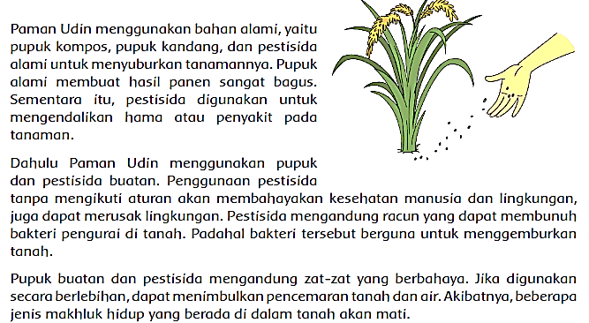

Materi 2
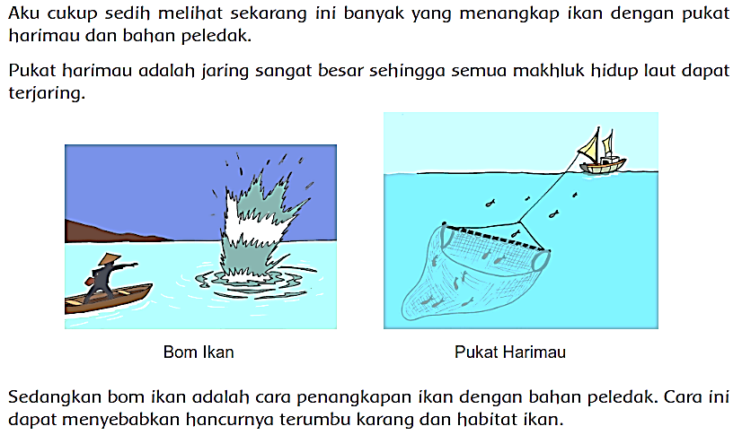
Materi 3
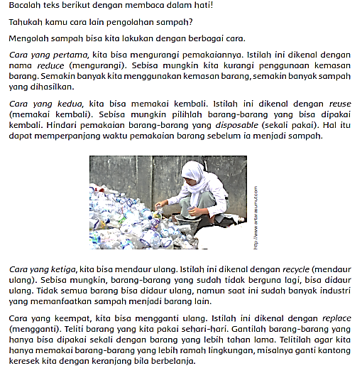
SURAT KETERANGAN VALIDASI INSTRUMEN PENELITIAN

Yang bertanda tangan di bawah ini:
Nama :Dr. Rusdi, M.Biomed
Jabatan : Dosen Pasca Sarjana Pendidikan Biologi
Setelah membaca, menelaah dan mencermati instrument penelitian berupa soal esai yang digunakan untuk penelitian berjudul “Upaya Meningkat Higher Order Thinking Skill Materi Sumber Daya Alam IPA Melalui Pendekatan Reciprocal Teaching Pada Siswa Kelas IV SDN Kapuk 11 Jakarta Barat”, yang dibuat oleh:
Nama : Laily Nurmalia
NIM : 7526140697
Program Studi : S2 Pendidkan Dasar

Dengan ini menyatakan instrument penilaian soal esai tersebut (√ )

Layak digunakan untuk mengambil data tanpa revisi

Layak digunakan untuk mengambil data dengan revisi sesuai saran

Tidak layak
Catatan (bila perlu):
………………………………………………………………………………………………………………………………………………………………………………………………………………………………………………………………………………
Demikian keterangan ini dibuat dan untuk digunakan sebagaimana mestinya.

Jakarta, 22 Desember 2016
Validator

Dr. Rusdi, M.Biomed

